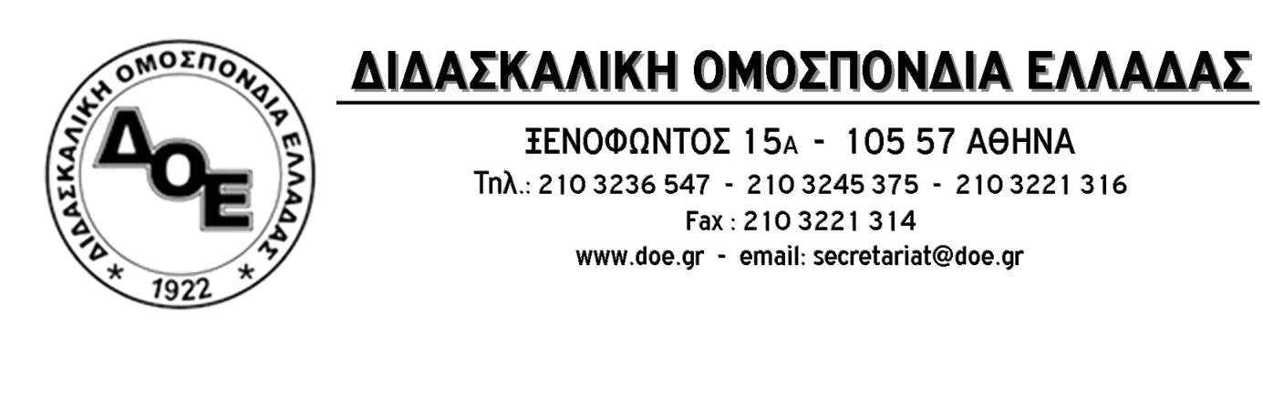

Αρ. Πρωτ. 857 | Αθήνα 7/9/2018  Προς  1. Τον Υπουργό Παιδείας  κ. Κωνσταντίνο Γαβρόγλου  2. Συλλόγους Εκπαιδευτικών Π.Ε.
Θέμα: Πρόσληψη αναπληρωτών. Προβλήματα που χρειάζονται άμεσες λύσεις

Το Δ.Σ. της Δ.Ο.Ε. στη συνάντηση που είχε με τον Υπουργό Παιδείας στις 3 Αυγούστου, έθεσε, για πολλοστή φορά, ως κυρίαρχο αίτημά του την άμεση πραγματοποίηση των χιλιάδων διορισμών μόνιμων εκπαιδευτικών που έχει ανάγκη η δημόσια εκπαίδευση. Τονίσαμε επίσης ότι θεωρούμε απαραίτητη την πραγματοποίηση του κύριου όγκου των προσλήψεων αναπληρωτών εκπαιδευτικών σε μία φάση πριν από την έναρξη της σχολικής χρονιάς.
Οι προσλήψεις αναπληρωτών που ανακοίνωσε χθες το Υπουργείο Παιδείας σαφέστατα ικανοποίησαν σε πολύ μεγάλο βαθμό το αίτημα της Δ.Ο.Ε. και το αυτονόητο, η ύπαρξη εκπαιδευτικών στα σχολεία από την αρχή της σχολικής χρονιάς, φαίνεται να επιτυγχάνεται.
Υπάρχει, όμως, μια σειρά χρόνιων ζητημάτων που δημιουργούν μεγάλα προβλήματα στους αναπληρωτές εκπαιδευτικούς. Προβλήματα που δημιουργούνται, κυρίως, εξ αιτίας των ασφυκτικών χρονικών ορίων που τίθενται για την ανάληψη υπηρεσίας, ιδιαίτερα σε περιπτώσεις που απαιτείται μετακίνηση μεταξύ περιοχών που απέχουν πολύ μεταξύ τους. Συνάδελφοί μας που έχουν προσληφθεί την ίδια ακριβώς ημέρα τυγχάνουν διαφορετικής αντιμετώπισης σε σχέση με τη χορήγηση ημερομισθίου και ενσήμου ανάλογα με την ακριβή ημερομηνία ανάληψης υπηρεσίας, κάτι που εξαρτάται από την αντικειμενική δυνατότητά τους να φτάσουν έγκαιρα ή όχι στον τόπο πρόσληψής τους αλλά και από τη δυνατότητα των Διευθύνσεων Εκπαίδευσης να ολοκληρώσουν ή όχι έγκαιρα τη διαδικασία της ανάληψης υπηρεσίας λόγω φόρτου εργασίας (βλ. ατελείωτες ουρές σε Δ/νσεις με μεγάλο αριθμό αναπληρωτών, Ανατ. Αττική, Ηράκλειο, με πολύωρες αναμονές συναδέλφων μερικοί εκ των οποίων δεν πρόλαβαν να εξυπηρετηθούν παρά τις προσπάθειες των εργαζομένων στις Διευθύνσεις). Μεγάλα προβλήματα δημιουργεί και το καθεστώς μη περάτωσης της πρόσληψης σε κάποιες Διευθύνσεις, γιατί οι συνάδελφοι δεν προσκόμισαν τις ιατρικές γνωματεύσεις, την ώρα που με μια υπεύθυνη δήλωση υποχρεούνται εντός 20ημερού να τις καταθέσουν. Τέλος, η διαχρονική τακτική μη δημοσιοποίησης του συνόλου των κενών που ακολουθούν πολλές Διευθύνσεις αποτελεί πρόκληση και χρειάζεται η άμεση και ρητή εντολή του Υπουργείου Παιδείας ώστε να πάψει να υφίσταται, αφού μόνο έτσι καθώς και με την τοποθέτηση των αναπληρωτών από τα Π.Υ.Σ.Π.Ε. και όχι από το Διευθυντή Εκπαίδευσης, διασφαλίζεται η διαφάνεια και αποφεύγεται η καταστρατήγηση του πίνακα.
Είναι ξεκάθαρο ότι όσο διαιωνίζεται το καθεστώς κάλυψης των πάγιων αναγκών στην εκπαίδευση από αναπληρωτές, τα τεράστια οικονομικά και όχι μόνο προβλήματα των συναδέλφων θα οξύνονται. Το Δ.Σ. της Δ.Ο.Ε. θεωρεί απαραίτητο:
- Το Υπουργείο Παιδείας να λάβει άμεσα μέτρα και να στείλει οδηγίες προς όλες τις διευθύνσεις ώστε κανένας αναπληρωτής συνάδελφος που θα παρουσιαστεί στις υπηρεσίες μέχρι την προθεσμία που ορίζει η εγκύκλιος πρόσληψης, να μη χάσει ημερομίσθιο και ένσημο. Ημερομηνία ανάληψης υπηρεσίας να θεωρηθεί για όλους η 5/9.
- Να δίνεται η δυνατότητα στους εκπαιδευτικούς με υπεύθυνη δήλωση να προσκομίζουν τις ιατρικές γνωματεύσεις και τα ένσημα του Ι.Κ.Α. εντός 20ημερης προθεσμίας, χωρίς να δημιουργείται πρόβλημα και καθυστέρηση στην ανάληψη υπηρεσίας.
- Να δοθεί εντολή από τα αρμόδια Υπουργεία για άμεση εξυπηρέτηση των αναπληρωτών σε δημόσιες δομές υγείας για εξετάσεις προκειμένου να τους χορηγηθούν άμεσα τα απαιτούμενα πιστοποιητικά.
- Όλες οι Διευθύνσεις Π.Ε. να ανακοινώνουν το σύνολο των κενών ανά ειδικότητα ώστε να γίνονται οι δηλώσεις προτίμησης τοποθέτησης, με πλήρη διαφάνεια (δημοσιοποιημένοι πίνακες κατάταξης με βάση τα μόρια και τα κοινωνικά κριτήρια).
- Να υπάρξει αλλαγή του θεσμικού πλαισίου ώστε οι τοποθετήσεις των αναπληρωτών να γίνονται με απόφαση των Π.Υ.Σ.Π.Ε. και όχι των Διευθυντών Εκπαίδευσης.

